ЖЕЛЕЗНОВОДСК
ШКОЛЬНЫЙ ЭТАП
2016 – 2017 уч. год
Биология 10 - 11 классы
[мах. 100 баллов]
Часть I. Вам предлагаются тестовые задания, требующие выбора только одного ответа из четырех возможных. Максимальное количество баллов, которое можно набрать – 40 (по 1 баллу за каждое тестовое задание). Индекс ответа, который вы считаете наиболее полным и правильным укажите в матрице ответов.

- Бактерии являются возбудителями:
а) энцефалита;
б) чумы;
в) коревой краснухи;
г) гепатита.
- К фотосинтезирующим бактериям относят:
а) зеленые и пурпурные;
б) нитрофицирующие;
в) гниения;
г) клубеньковые.
- Тело водорослей представлено:
а) побегом с придаточными корнями;
б) побегом с ризоидами;
в) только побегом;
г) талломом;
- Функция водорослей (фикобионтов) в симбиозе с грибами (микобионтами) в лишайниках:
а) поглощение растворов минеральных солей;
б) образование органических веществ;
в) всасывание воды;
г) защита от высыхания и действия экстремальных температур.
- На гаметофите (заростке) папоротника – щитовника мужского формируются:
а) спорангии, антеридии;
б) только архегонии;
в) архегонии и антеридии;
г) только антеридии.
- Центральный цилиндр корня отделяется от первичной коры клетками:
а) мезодермы;
б) перицикла;
в) эндодермы;
г) эктодермы;
- Высшие растения отличаются от низших:
а) расчленением тела на органы;
б) наличием таллома;
в) вегетативным размножением;
г) размножением спорами.
- При скрещивании АаBB х АаBb количество генотипов у потомства:
а) 2;
б) 3;
в) 6;
г) 9.
- На рисунке представлены примеры аналогичных органов у растений (I–IV). Растение, у которого колючки являются видоизменением прилистника: 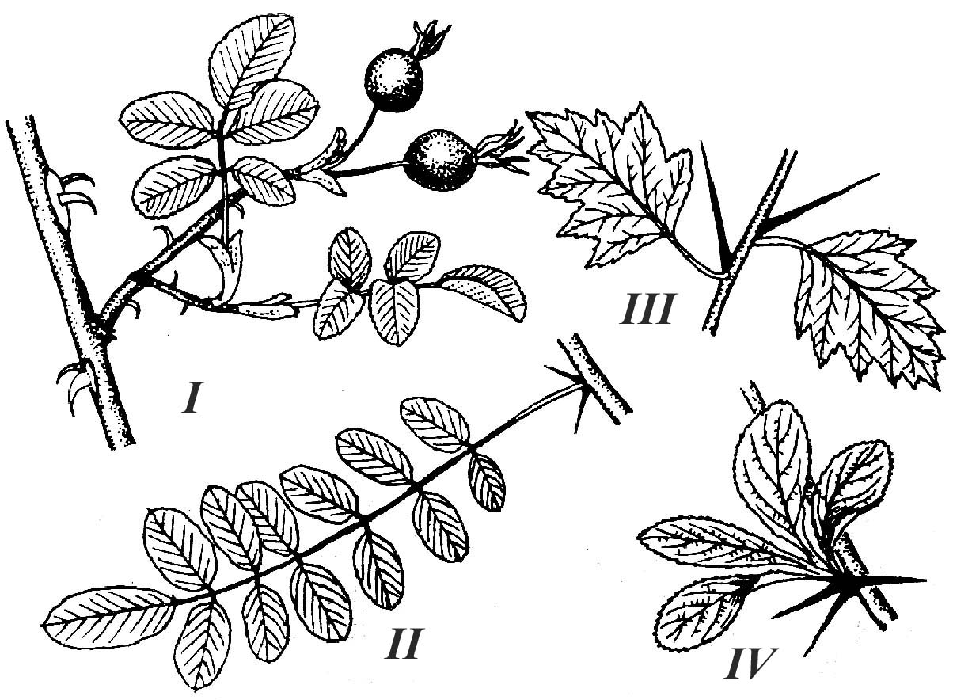
а) I;
б) II;
в) III;
г) IV.
- Личиночная стадия развития всегда отсутствует у моллюсков:
а) головоногих;
б) двустворчатых;
в) брюхоногих;
г) панцирных.
- Ракообразные обитают:
а) только в пресной воде;
б) только в морской воде;
в) только в морской и пресной воде;
г) в морской и пресной воде, на суше.
- Верная последовательность расположения отделов ноги насекомых:
а) вертлуг, бедро, тазик, голень, лапка;
б) тазик, вертлуг, бедро, голень, лапка;
в) вертлуг, тазик, бедро, голень, лапка;
г) тазик, бедро, вертлуг, голень, лапка.
- Слуховая косточка (гомологичная стремечку у млекопитающих) впервые
встречается у:
а) рыб;
б) амфибий;
в) рептилий;
г) птиц.
- Количество кругов кровообращения у лягушек:
а) один у головастиков, два у взрослых лягушек;
б) один у взрослых лягушек, у головастиков кровообращения нет;
в) два у головастиков, три у взрослых лягушек;
г) два у головастиков и у взрослых лягушек.
- Отдел желудка жвачных парнокопытных, из которого отрыгивается полупереваренная пища для вторичного пережевывания:
а) рубец;
б) сетка;
в) книжка;
г) сычуг.
- Трехстворчатый клапан в сердце человека расположен между:
а) правым и левым желудочком;
б) правым и левым предсердиями;
в) правым желудочком и правым предсердием;
г) левым желудочком и левым предсердием.
- Нормальные показатели давления здорового человека – 120/80 мм ртутного столба. Данные показатели количественно отражают:
а) артериальное и венозное давление;
б) артериальное давление в разные фазы сердечного цикла;
в) давление в предсердиях и желудочках;
г) давление в большом и малом кругах кровообращения.
- Из перечисленных гормонов не принимает участие в регуляции веса тела человека:
а) тироксин;
б) лептин;
в) альдостерон;
г) инсулин.
- Для того, чтобы молекула углекислого газа, которая перешла в кровь из тканей вашей левой стопы, могла выйти в окружающую среду через нос, она должна пройти через все перечисленные структуры вашего организма за исключением:
а) правого предсердия;
б) легочной вены;
в) альвеол легких;
г) легочной артерии.
- Женская гетерогаметность характерна для:
а) рыб;
б) птиц;
в) млекопитающих;
г) все ответы верны.
- В организме женщины местом оплодотворения яйцеклетки сперматозоидом
обычно является (-ются):
а) влагалище;
б) шейка матки;
в) фаллопиевы трубы;
г) яичник.
- Желчь в двенадцатиперстной кишке оказывает на жиры следующее влияние:
а) ферментативно расщепляет;
б) выводит в осадок;
в) полимеризует;
г) эмульгирует.
- В плазме крови человека больше всего солей:
а) калия;
б) натрия;
в) кальция;
г) магния.
- Император Рима Максимилиан имел рост 2,5 м, что, по мнению его современников, служило доказательством божественности его происхождения. В наше же время, мы можем предположить, что у него была гиперфункция:
а) задней доли гипофиза;
б) передней доли гипофиза;
в) гипоталамуса;
г) щитовидной железы.
- Из названных желез смешанную секрецию осуществляет:
а) гипофиз;
б) надпочечник;
в) яичник;
г) щитовидная железа.
- Тела нейронов, непосредственно управляющих сокращением скелетных мышц, расположены в:
а) передних рогах серого вещества спинного мозга;
б) задних рогах серого вещества спинного мозга;
в) боковых рогах серого вещества спинного мозга;
г) белом веществе спинного мозга.
- Гаструла представляет собой:
а) стадию эмбрионального развития, на которой многоклеточный зародыш имеет форму пузырька, стенка которого состоит из одного слоя клеток;
б) стадию эмбрионального развития, на которой у зародыша имеются два зародышевых листка (два слоя клеток - эктодерма и энтодерма);
в) стадию эмбрионального развития, на которой у зародыша образуется нервная пластинка, хорда и третий слой клеток (мезодерма);
г) стадию эмбрионального развития, на которой у зародыша происходит формирование отдельных органов.
- Из мезодермы развиваются:
а) легкие;
б) спинной мозг;
в) мышцы;
г) органы зрения.
- Принимаемые человеком снотворные препараты:
а) укорачивают парадоксальную фазу сна;
б) укорачивают фазу глубокого сна;
в) удлиняют фазу дремоты;
г) не меняют пропорции фаз сна.
- Ретикулярной формацией контролируется:
а) дыхание;
б) терморегуляция;
в) поддержание позы;
г) половое поведение.
- К выпадению обоих внешних (височных) полей зрения ведет поражение следующей части зрительного пути:
а) правый зрительный нерв;
б) нижняя затылочная область коры головного мозга;
в) правый зрительный тракт;
г) внутренние отделы зрительного перекреста.
- Межвидовые гибриды с использованием полиплоидии впервые были получены:
а) И.В.Мичуриным;
б) Н.И.Вавиловым;
в) Г.Д.Карпеченко;
г) Б.Л.Астауровым.
- Популяция пресноводных рачков дафний состоит:
а) круглогодично из одних самцов;
б) круглогодично из одних самок;
в) летом – только из самок, зимой – только из самцов;
г) летом – только из самок, осенью – из самок и самцов.
- Функции продуцентов в водных экосистемах могут выполнять некоторые виды:
а) бактерий;
б) моллюсков;
в) грибов;
г) промысловых рыб.
- Генетический код (код ДНК) – это:
а) совокупность всей информации, хранящейся в клетке;
б) совокупность триплетов нуклеотидов, кодирующих аминокислоты белков;
в) совокупность всех генов организма;
г) вся ДНК организма.
- Тростник обыкновенный нормально развивается в самых разнообразных условиях среды: в воде и на суше, на глинистом и песчаном грунте. Такой вид называют:
а) эндемиком;
б) убиквистом;
в) эдификатором;
г) стенобионтом.
- Успешность опыления в наименьшей степени определяется биотическими экологическими факторами у:
а) анемофильных растений;
б) энтомофильных растений;
в) орнитофильных растений;
г) хироптерофильных растений.
- Теорию матричной репродукции хромосом впервые выдвинул:
а) Н.К.Кольцов;
б) Н.И.Вавилов;
в) Дж.Уотсон;
г) Г.Кребс.
- К древним людям относятся:
а) питекантропы;
б) синантропы;
в) неандертальцы;
г) кроманьонцы.
- В круговороте веществ живое вещество не выполняет следующую функцию:
а) газовую;
б) концентрационную;
в) окислительно-восстановительную;
г) распределительную.

Часть II. Вам предлагаются тестовые задания с одним вариантом ответа из четырех возможных, но требующих предварительного множественного выбора. Максимальное количество баллов, которое можно набрать – 30 (по 2 балла за каждое тестовое задание). Индекс ответа, который вы считаете наиболее полным и правильным укажите в матрице ответов.

- К бурым водорослям относятся –
I) ламинария, II) анфельция, III) фукус, IV) кладофора, V) порфира:
а) I, IV; б) I, II; в) I, III; г) I, II, III, IV, V.
- К видоизменениям побега относятся – I) клубни картофеля, II) клубни георгина, III) клубни топинамбура, IV) клубни батата, V) луковицы лилии:
а) I, III, V; б) I, II, III, V в) I, III, IV; г) I, II, III, IV, V.
- Боковая линия на разных стадиях онтогенеза имеется у представителей –
I) рыб, II) земноводных, III) пресмыкающихся, IV) птиц, V) млекопитающих:
а) I, II; б) I, II, III; в) I, II, III, IV; г) I, II, III, IV, V.
- Из названных млекопитающих молочные железы не имеют сосков у –
I) кенгуру, II) утконоса, III) ехидны, IV) опоссума, V) ленивца:
а) I, II, III, V; б) I, II, III, IV; в) II, III, IV; г) II, III.
- Эндокринные железы, участвующие в поддержании оптимального уровня сахара в крови – I) гипофиз, II) эпифиз, III) паращитовидные железы,
IV) поджелудочная железа, V) половые железы.
а) I; б) II, III; в) IV; г) I, II, III, IV, V.
- Отделы пищеварительной системы, в которых происходит расщепление жиров –
I) ротовая полость, II) пищевод, III) желудок, IV) двенадцатиперстная кишка,
V). прямая кишка:
а) I, III, IV; б) III, IV; в) III, IV, V; г) I, II, III, IV, V.
- Продвижению жидкости по лимфатической системе к сердцу помогает –
I) уменьшение солености крови, II) автоматические сокращения стенок сосудов,
III) сокращение скелетных мышц, IV) присасывающее действие сердца,
V) тонус артерий и артериол.
а) I, III, IV, V; б) I, II, IV; в) I, III, V; г) I, II, III, IV.
- При вдыхании едких, раздражающих слизистую газов, происходит смыкание голосовой щели, при дыхании чистым морским воздухом – её расширение. В этих процессах принимают участие –
I) дыхательный центр, II) кровеносные сосуды слизистой,
III) рецепторы слизистой гортани, IV) мышцы гортани, V) палочки и колбочки.
а) I, III; б) I, II, IV; в) I, II, III, IV; г) I, II, III, IV, V.
- По сравнению с внеклеточной средой в цитоплазме нейрона повышена концентрация ионов – I) натрия, II) калия, III) кальция, IV) хлора, V) магния.
а) I, II; б) I, IV; в) II, V; г) II, III.
- Продукция гормона роста повышается –
I) при глубоком сне, II) при физической нагрузке, III) после еды,
IV) с возрастом, V) при ожирении:
а) I; б) I, II; в) II, III;
г) II, III, IV, V.
- Клетки животных могут отвечать на следующие сигналы –
I) гормоны, II) свет, III) механическое прикосновение, IV) звук, V) антигены:
а) I, III, V; б) I, III, IV, V; в) I, II, IV, V; г) I, II, III, V.
- Бентосные водоросли в своей жизнедеятельности зависят от –
I) света, II) прозрачности воды, III) перемешивания воды,
IV) температуры воды, V) наличия фитофагов:
а) I, II; б) I, II, IV; в) I, II, III, V; г) I, II, III, IV, V.
- Рев самца благородного оленя (Cervus elaphus) в период гона: I) привлекает самок, II) отпугивает хищников, III) является вызовом соперников на поединок,
IV) является выражением эмоции, V) отпугивает конкурентов:
а) I, II, III; б) I, II, V; в) I, III, IV; г) I, III, IV, V.
- Из перечисленных микроорганизмов принимают участие в круговороте азота в природе – I) клубеньковые бактерии, II) цианобактерии, III) азотобактер,
IV) актиномицеты, V) нитрифицирующие бактерии:
а) I, III, V; б) I, IV, V; в) I, III, IV, V; г) I, II, III, IV, V.
- Отличия прокариот от эукариот – I) у прокариот отсутствует ядро,
II) у прокариот отсутствует комплекс Гольджи,
III) у прокариот отсутствуют митохондрии,
IV) у прокариот отсутствуют рибосомы,
V) у прокариот ДНК одноцепочечная, а у эукариот – двухцепочечная:
а) I, II; б) I, III, IV; в) I, II, III; г) I, III, V.
Часть III. Вам предлагаются тестовые задания в виде суждений, с каждым из которых следует либо согласиться, либо отклонить. В матрице ответов знаком «Х» укажите вариант ответа «да» или «нет». Максимальное количество баллов, которое можно набрать – 30 (по 2 балла за каждое тестовое задание).
- Корень у растений выполняет только проводящую функцию.
- Банановые — это гигантские многолетние травы.
- Зона дифференциации корня постепенно переходит в зону корневых волосков, или в зону всасывания.
- Цветки которые не имеют цветоножки называют сидячими.
- Строение глаза у головоногих моллюсков аналогично строению глаза у позвоночных.
- Слепни и оводы – паразитические двукрылые, питающиеся кровью теплокровных животных.
- Клещи являются возбудителями энцефалита.
- Для речных раков характерен половой диморфизм.
- Нервная трубка у хордовых всегда расположена над хордой.
- Когти и волосы у млекопитающих имеют то же происхождение, что и головной мозг.
- Левая затылочная доля коры больших полушарий у правши обычно больше, чем правая.
- Вирусная инфекция может индуцировать выработку интерферона.
- Суммарный объем крови, протекающий по артериальному и венозному руслу, одинаков.
- В процессе входа и выдоха происходит не полная замена воздуха, заполняющего легкие, а только его частичное обновление – «проветривание», необходимое для нормального протекания газообмена.
- При курении излишки образующейся в крови углекислоты могут выделяться с мочой.

